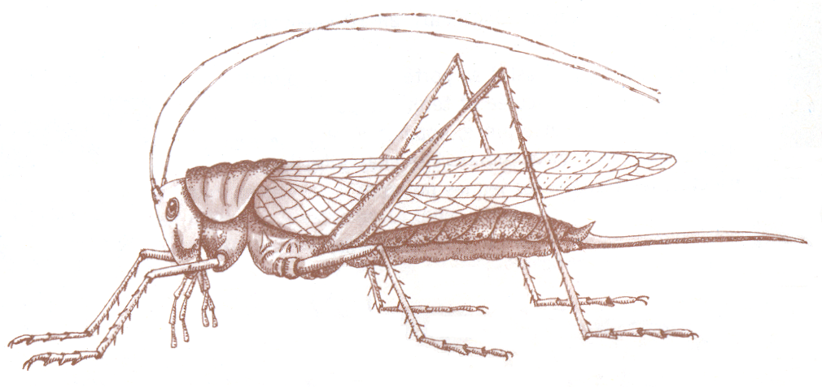
Les ________________________
Le ______________
Les _________ ___________
Les __________
antérieures.
Les _________
moyennes.
Les ___________________
Les _______
La ___________
Les _________ et les ________
Les __________ postérieures.
La ________
Le ________
L’ _____________________
LE PLAN DE LA SAUTERELLE

